Stappenplan Meldcode bij Huiselijk geweld en kindermishandeling

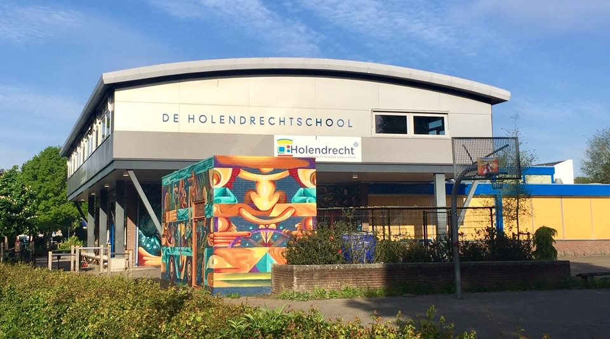

IB 2023
Algemene info:
Huiselijk geweld en kindermishandeling zijn een hardnekkig en niet altijd zichtbaar probleem. In Nederland zijn naar schatting jaarlijks 200 000 volwassenen en
119 000 kinderen slachtoffer. Om te zorgen voor veiligheid en de juiste hulp is het belangrijk dat signalen van huiselijk geweld en kindermishandeling goed in beeld zijn bij mensen die hier in hun werk zicht op hebben.
De Meldcode helpt beroepskrachten bij hoe ze kunnen handelen bij vermoedens van huiselijk geweld en kindermishandeling
De meldcode wordt per 1 januari 2019 aangepast. Melden bij Veilig Thuis wordt bij vermoedens van acute en structurele onveiligheid de professionele norm. Om beroepskrachten te helpen bij het bepalen of hier sprake van is, worden afwegingskaders toegevoegd. Deze worden gemaakt door de beroepsgroepen.
Als er een vermoeden is van acute of structurele onveiligheid is melden bij Veilig Thuis nodig, omdat Veilig Thuis informatie uit verschillende meldingen kan combineren om de veiligheidssituatie beter in te schatten en omdat Veilig Thuis beroepskrachten dan waar nodig kan ondersteunen bij het zorgen voor langdurige veiligheid voor het slachtoffer.
Vanaf 1 januari 2019 zijn de beroepsgroepen wettelijk verplicht om het afwegingskader te hanteren. Beroepskrachten werken dan officieel met de verbeterde meldcode.
Door de aanpassing van de meldcode komen signalen en vermoedens van ernstig huiselijk geweld of kindermishandeling eerder en vaker in beeld bij Veilig Thuis. Ook wanneer de professional zelf hulp kan bieden of organiseren. Een melding doen betekent immers niet dat de professional de hulpverlening overdraagt, maar dat hij samen met Veilig Thuis werkt aan veiligheid voor het slachtoffer.
Met de aanpassing Meldcode werken we samen aan een betere aanpak van huiselijk geweld en kindermishandeling.

https://www.rijksoverheid.nl/onderwerpen/huiselijk-geweld/meldcode
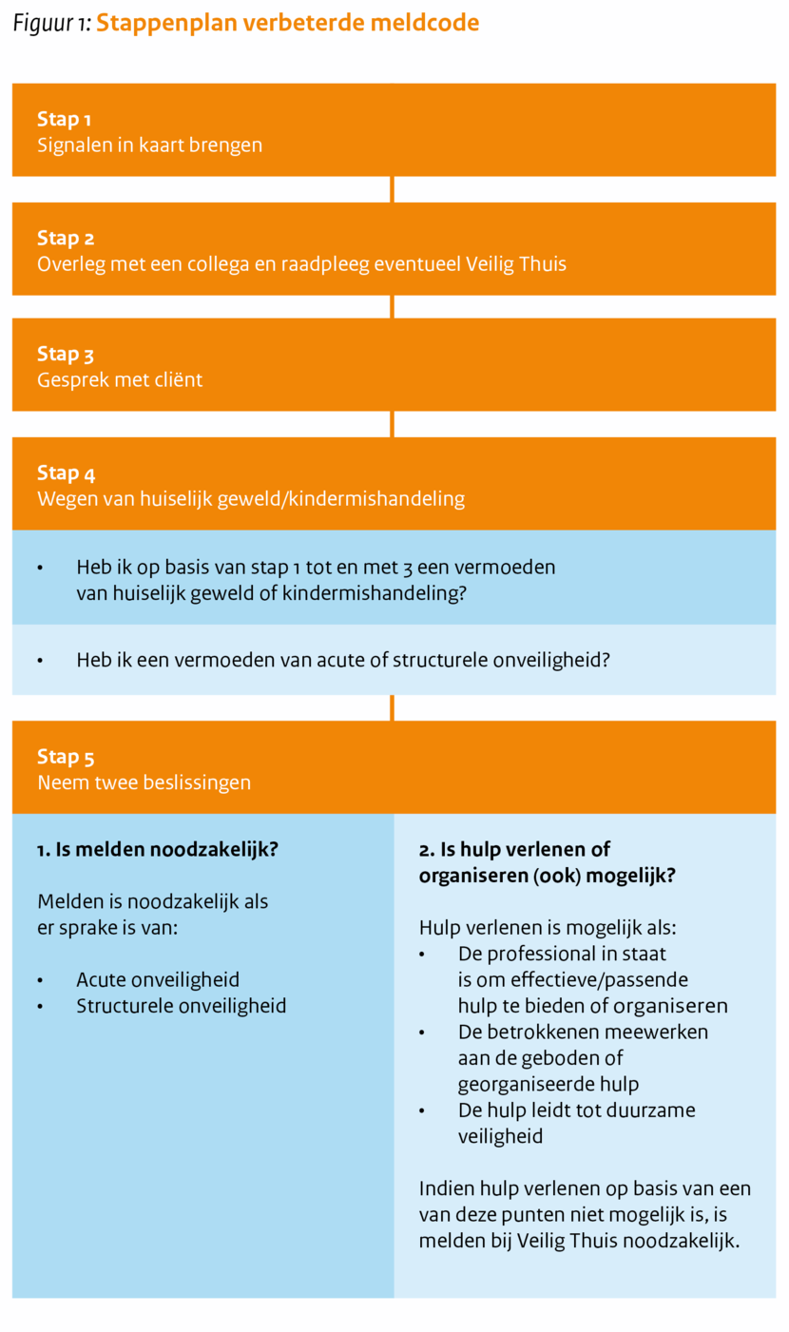
Stappenplan OBS Holendrecht

Wat te doen bij vermoedens van kindermishandeling/ seksueel misbruik of huiselijk geweld.

Stap 1: Opvangen en interpreteren van signalen:
- De medewerker brengt signalen van kindermishandeling, seksueel misbruik of huiselijk geweld in kaart. Dit geldt ook bij een “onderbuikgevoel” dat er iets niet in orde is, De medewerker legt vast wat hij/zij ziet of denkt en haalt daarbij feiten en gevoelens uit elkaar. De bron van de informatie wordt ook vastgelegd door de medewerker als de informatie van een ander komt. Gegevens die de signalen weerspreken worden ook vastgelegd door de medewerker.
https://signalenkaart.nl/#opslaan
https://www.rijksoverheid.nl/onderwerpen/huiselijk-geweld/meldcode
- De medewerker belooft geen geheimhouding bij een “spontane onthulling” door de leerling. De medewerker hoort de leerling aan, stelt geen vragen behalve wat de leerling van hem/haar nodig heeft. De medewerker rondt het gesprek af bij vermoedens van een strafbaar feit. De medewerker wijst de leerling op de mogelijkheid om met een vertrouwenspersoon op school in gesprek te gaan. De medewerker legt schriftelijk vast wat de leerling verteld heeft.

Stap 2: Signalen bespreken met een collega:
- De medewerker bespreekt de signalen die hem of haar zorgen baart met de Intern Begeleider.
- De Intern Begeleider bespreekt de signalen met de Ouder Kind Adviseur en directeur.
Signalen bespreken met Veilig Thuis
- De medewerker en of Intern Begeleider kan anoniem een consult aanvragen bij Veilig Thuis bij twijfel hoe te handelen. Bij een consult met Veilig Thuis wordt alleen een situatieschets gegeven met de vraag wat te doen; er worden geen gegevens van de leerling of ouders verstrekt.

Stap 3: Gesprek met leerling of ouders
- De medewerker, Intern Begeleider en of OKA gaan met de ouders in gesprek. De melder van de signalen is aanwezig bij het gesprek om deze feitelijk te beschrijven. Het doel van het gesprek is om te kijken of de ouders de signalen herkennen en ze helpen om wegen te vinden het beter te doen. Vrijwillig als het kan. Het doel is niet om erachter te komen wat er aan de hand is of ze laten weten dat ze fout zitten. Ook uit lichaamstaal, sfeer en ambiance van het gesprek moet blijken dat je de ouders niet wilt verhoren of veroordelen, maar juist wilt helpen. Het gesprek kan het beste gevoerd worden door een persoon die rustig “naast” de ouders staat, niet te emotioneel geladen is en kan luisteren. De medewerker, Intern Begeleider en of vertrouwenspersoon praat zo nodig/mogelijk ook met het kind ( na toestemming van de ouders). Er wordt afgesproken binnen het team wie eventueel met het kind gaat praten. Het gesprek mag niet het karakter van een “verhoor” krijgen.

Op OBS Holendrecht zijn 2 vertrouwenspersonen, een aandacht functionaris en een Ouder Kind Adviseur beschikbaar om gesprekken met ouders en kind te voeren.

Stap 4: Wegen van de informatie
De signalen worden multidisciplinair besproken in een Zorgbreed Overleg (ZBO)
- Zijn de vermoedens weerlegd? Dit wordt vastgelegd in het dossier van het kind door de Intern Begeleider.
- Is het vermoeden niet weerlegd? Is het dan bevestigd? Zo nee, blijft het vermoeden bestaan, blijft er zorg rondom de leerling? Is de situatie verbeterd? Is er geen zorg meer? De Intern Begeleider legt de bevindingen vast in het dossier van de leerling.
- Blijft de zorg of zijn de vermoedens bevestigd? Het multidisciplinair team beslist of er een andere zorgaanbieder mogelijk is of dat er gemeld moet worden bij Veilig Thuis om de situatie veilig te maken. In deze fase kan eventueel Veilig Thuis opnieuw geconsulteerd worden door de Intern Begeleider.
- Is het mogelijk om hulp te bieden? Zie stap 5.
- Is hulp niet mogelijk of stagneert de hulpverlening? Dan consulteert de Intern Begeleider Veilig Thuis en maakt, na advies, eventueel een melding. Zie stap 6.

Stap 5: Het bieden van hulp.
- De Intern Begeleider stelt i.s.m. de Ouder Kind Adviseur een plan van aanpak op waarin wordt opgenomen wat er moet gebeuren, wanneer en wie welke taken op zich neemt.
- De Intern Begeleider (en eventueel de OKA) bespreekt het plan van aanpak met de ouders en maakt afspraken over het aandeel van de ouders in het plan. Staan ouders open voor het plan of voor het aanbod, dan wordt het plan uitgevoerd. De Intern Begeleider legt de voortgang van het plan vast in het dossier van de leerling ( objectieve beschrijvingen, geen oordelen), De rapportage moet informatief zijn voor het vervolg van de behandeling.
- De Intern Begeleider consulteert Veilig Thuis om in overleg te zoeken naar een ander plan (als ouders hier wel voor open staan). Dan wordt er een nieuw plan opgesteld (zie punt 1 en 2 hierboven).
- De Intern Begeleider legt de evaluatie van het plan vast in het dossier van het kind bij het bereiken van de gewenste verbetering.
- Het multidisciplinair team gaat in overleg om te achterhalen wat de oorzaak is indien het plan niet tot de gewenste verbetering leidt. Ligt het aan het aanbod, was de hulp niet toereikend? Lag het aan organisatorische problemen; is daar iets aan te doen? Of is het probleem blijven bestaan en blijft de zorg voor het kind voortduren? Zo ja, dan wordt dit in het ZBO opnieuw besproken en de signalen gewogen ( zie stap 4) en start het proces opnieuw.

Stap 6: Melden bij Veilig Thuis
- Bij een melding bij Veilig Thuis informeert de Intern Begeleider (eventueel met OKA en of directeur) vooraf de ouders hierover om het vertrouwen niet te schenden. Alleen bij hoge uitzondering (gevaar voor de leerling en of de medewerker) kan van het informeren van de ouders afgezien worden. Voordat er gemeld wordt, overlegt de Intern Begeleider met de OKA en directeur (een zorgvuldigheidstoets).
- De Intern Begeleider doet de melding (vanwege voldoende ingevoerd zijn in de casus) bij Veilig Thuis namens de school. Bij de melding worden wel de gegevens van de leerling verstrekt, maar alleen die gegevens die nodig zijn voor het afhandelen van de melding, Het gaat om de personalia en informatie rondom de signalen die aanleiding vormen voor de melding. Verdere informatie mag alleen op verzoek van Veilig Thuis worden verstrekt en alleen als het verzoek vergezeld is van een motivatie waarom die informatie relevant is voor de afhandeling van de melding.
- De Intern Begeleider legt de melding van Veilig Thuis met onderbouwing vast in het dossier van het kind.

Afwegingskader stap 4 en 5
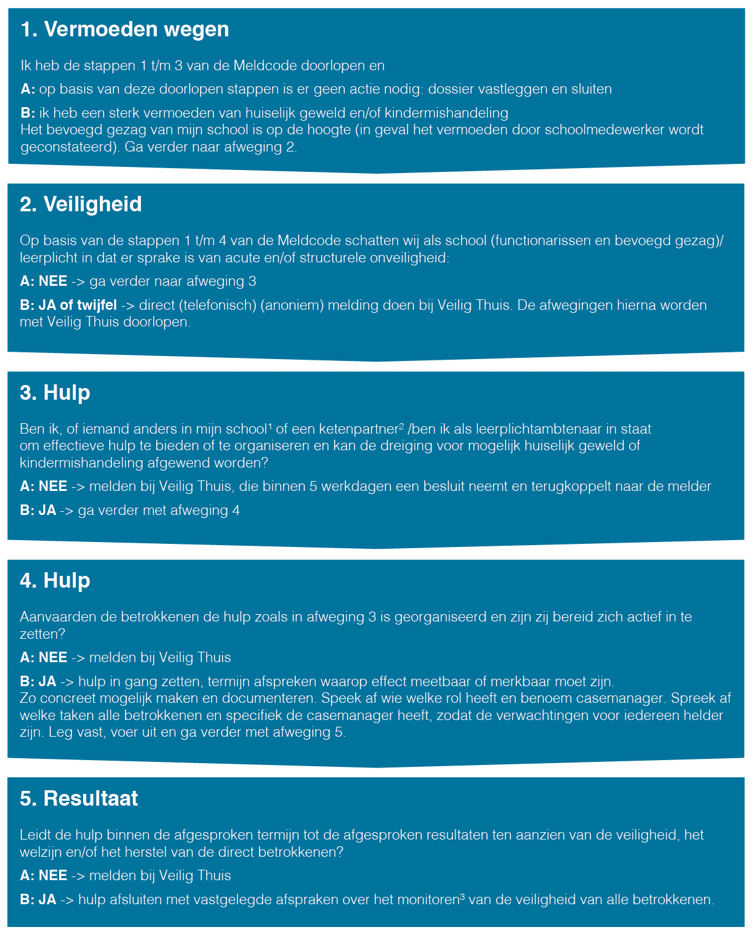

Handige informatie
Info filmpje:
https://www.youtube.com/watch?v=PfYDkmPO7QA
https://www.youtube.com/watch?v=IR5Cr0k5fPU
Signalen herkennen bij kinderen in de leeftijd 4-12 jaar:
https://www.nji.nl/sites/default/files/2021-05/signalenkm4tot12.pdf
https://www.nji.nl/publicaties/kindermishandeling-zien-en-samen-aanpakken-in-het-basisonderwijs (deze publicatie staat ook op Sharepoint)

